У Чорнобильському заповіднику встановлюють будиночки для рідкісних і неймовірно красивих птахів
Працівники Чорнобильського біосферного заповідника облаштовують будиночки для червонокнижних птахів, яких залишилось дуже мало. Таким чином можна підтримати і зберегти рідкісні види.
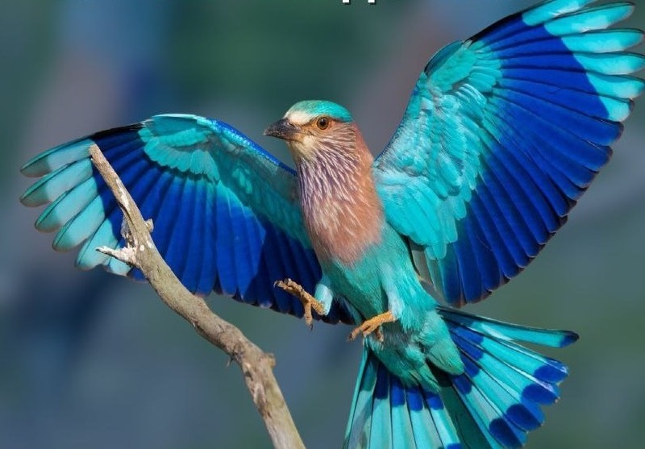
Фото: Птах сиворакша
Про це повідомляється на сайті UAnimals.
Будиночки потрібні для таких пташок, як сиворакша, голуб-синяк та гоголь зеленоголовий. У заповіднику залишилося до 10 пар сиворакш та голубів, а гоголь не гніздується взагалі — тільки мігрує над болотами й лісами.
Ці птахи селяться не в гніздах, а в дуплах біля водойм — а таких “апартаментів” у природному середовищі заповідника є замало. Якщо побудувати ці будиночки, у рідкісних птахів будуть додаткові умови для розмноження та збільшення популяції.
